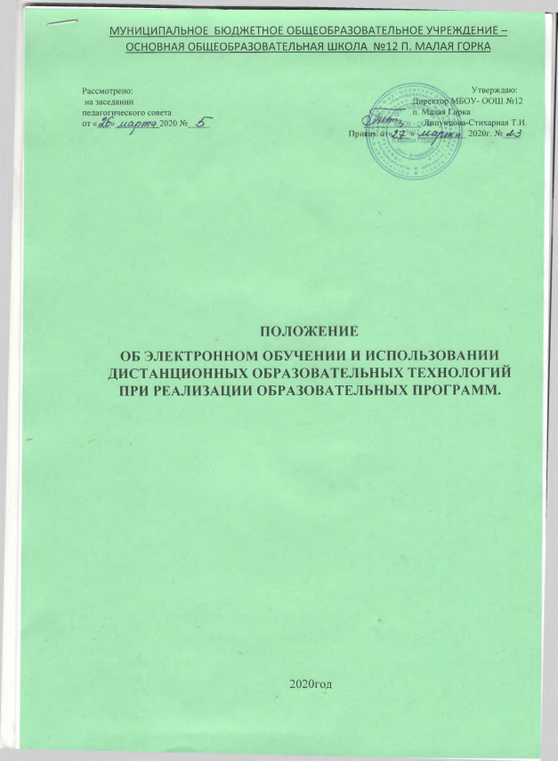 1. Общие положения
1.1 Настоящее положение об электронном обучении и использовании дистанционных образовательных технологий при реализации образовательных программ (далее Положение) разработано
- в соответствии с Федеральным законом от 29.12. 2012 №273-ФЗ «Об образовании в Российской Федерации» (далее – Федеральный закон №273 – ФЗ);
- Федеральным законом от 27.07.2006 №152-ФЗ «О персональных данных»
-приказом Минобрнауки от 23.08.2017 №816 «Об утверждении Порядка применения организациями, осуществляющими образовательную деятельность, электронного обучения, дистанционных образовательных программ»;
-Федеральным государственным образовательным стандартом начального общего образования, утвержденным приказом Минобрнауки от 06.10.2009 №373;
-Федеральным государственным образовательным стандартом основного общего образования, утвержденным приказом Минобрнауки от 17.12.2010 №1897;
-СанПиН 2.2.2/2.2.1340-03;
-СанПиН 2.4.2.2821-10;
-уставом МБОУ-ООШ №12 п. Малая Горка (далее - Школа)(новая редакция), утвержденного Постановлением Администрации Мартыновского района, Ростовской области от 18.03.2019 №364.
1.2 Электронное обучение и дистанционные образовательные технологии применяются в целях:
-предоставления обучающимся возможности осваивать образовательные программы независимо от местонахождения и времени;
-повышения качества обучения путем сочетания традиционных технологий обучения и электронного обучения и дистанционных образовательных технологий;
-увеличения контингента обучающихся по образовательным программам, реализуемым с применением электронного обучения и дистанционных образовательных технологий.
1.3 Электронное обучение (далее ЭО) – организация образовательной деятельности с применением содержащейся в базах данных и используемой при реализации образовательных программ информации и обеспечивающих ее обработку информационных технологий, технических средств, а также информационно-телекоммуникационных сетей, обеспечивающих передачу по линиям связи указанной информации, взаимодействие обучающихся и педагогических работников.
Дистанционные образовательные технологии (далее ДОТ) – образовательныетехнологии, реализуемые в основном с применением информационно-телекоммуникационныхсетей при опосредованном (на расстоянии) взаимодействии обучающихся и педагогическихработников.
1.4.Школа вправе использовать ЭО и ДОТ при всех предусмотренных законодательством РФформах получения общего образования или при их сочетании, при проведении различныхвидов учебных, лабораторных или практических занятий, текущего контроля, промежуточнойаттестации обучающихся.
1.5.Образовательные программы могут реализовываться в смешанном (комбинированном)режиме – в зависимости от специфики образовательных задач и представления учебногоматериала. Соотношение объема проведенных часов, лабораторных и практических занятий с
использованием ЭО и ДОТ или путем непосредственного взаимодействия педагогическогоработника с обучающимся определяется Школой в соответствии с образовательнымипрограммами с учетом потребностей обучающегося и условий осуществления образовательной деятельности.
ЭО и ДОТ могут использоваться при непосредственном взаимодействии
педагогического работника с обучающимися для решения задач персонализацииобразовательного процесса.
1.5. Школа доводит до участников образовательных отношений информацию о реализацииобразовательных программ или их частей с применением ЭО и ДОТ, обеспечивающуювозможность их правильного выбора.
1.6. ЭО и ДОТ обеспечиваются применением совокупности образовательных технологий, прикоторых частично опосредованное или полностью опосредованное взаимодействиеобучающегося и преподавателя осуществляется независимо от места их нахождения и
распределения во времени на основе педагогически организованных технологий обучения.
1.7. Основными элементами системы ЭО и ДОТ являются: образовательные онлайн- платформы;цифровые образовательные ресурсы, размещённые на образовательных сайтах;видеоконференции; вебинары; e-mail; облачные сервисы; электронные носителимультимедийных приложений к учебникам; электронные пособия, разработанные с учетомтребований законодательства РФ об образовательной деятельности.
1.8. Формы ЭО и ДОТ, используемые в образовательном процессе, находят отражение в рабочих программах по соответствующим учебным дисциплинам. В обучении с применением ЭО и ДОТ используются следующие организационные формы учебной деятельности: лекция,
консультация, семинар, практическое занятие, лабораторная работа, контрольная работа,самостоятельная внеаудиторная работа, проектно-исследовательская работа.
1.9. Сопровождение предметных дистанционных курсов может осуществлятьсяследующих режимах: тестирование онлайн, консультации онлайн, предоставлениеметодических материалов, сопровождение офлайн (проверка тестов, контрольных работ,различные виды текущего контроля и промежуточной аттестации).

1.10. В настоящем Положении используются термины:
Электронное обучение – организация образовательной деятельности с применением содержащихся в базах данных и используемой при реализации образовательных программ информации и обеспечивающих ее обработку информационных технологий, технических средств, а также информационно-телекоммуникационных сетей, обеспечивающих передачу по линиям связи указанной информации, взаимодействие обучающихся и педагогических работников.
Дистанционные образовательные технологии – образовательные технологии, реализуемые в основном с применением информационно-телекоммуникационных сетей при опосредованном (на расстоянии) взаимодействии обучающихся и педагогических работников.
1.11. Местом осуществления образовательной деятельности при реализации образовательных программ с применением электронного обучения, дистанционных образовательных технологий является место нахождения Школы независимо от места нахождения обучающихся.
2. Цели и задачи
2.1. Основной целью использования электронного обучения и дистанционных образовательныхтехнологий является предоставление обучающимся возможности освоения программ общегообразования непосредственно по месту жительства или его временного пребывания
(нахождения), а также предоставление условий для обучения с учётом особенностейпсихофизического развития, индивидуальных возможностей и состояния здоровьяобучающихся, обучение по индивидуальному учебному плану при закреплении материала,освоении новых тем по предметам и выполнении внеаудиторной самостоятельной работы.
2.2. Использование дистанционных образовательных технологий и электронного обученияспособствует решению следующих задач:
Созданию условий для реализации индивидуальной образовательной траектории и обучения за счёт применения информационных и коммуникационных технологий;
Открытый доступ к различным информационным ресурсам для образовательногопроцесса в любое удобное для обучающегося время;
Созданию единой образовательной среды ДШИ;
Повышению эффективности учебной деятельности, интенсификации самостоятельнойработы обучающихся;
Повышению эффективности организации учебного процесса.
2.3. Основными принципами применения ЭО и ДОТ являются:
Принцип доступности, выражающийся в предоставлении всем обучающимся
возможности освоения программ общего образования непосредственно по месту жительстваили временного пребывания;
Принцип персонализации, выражающийся в создании условий (педагогических,организационных и технических) для реализации индивидуальной образовательной траекторииобучающегося;
Принцип интерактивности, выражающийся в возможности постоянных контактов всехучастников образовательного процесса с помощью информационно-образовательной среды;
Принцип адаптивности, позволяющий легко использовать учебные материалы новогопоколения, содержащие цифровые образовательные ресурсы, в конкретных условиях учебногопроцесса, что способствует сочетанию разных дидактических моделей проведения учебных
занятий с применением дистанционных образовательных технологий и сетевых средствобучения;
Принцип гибкости, дающий возможность участникам учебного процесса работать внеобходимом для них темпе и в удобное для себя время;
Принцип модульности, позволяющий использовать обучающимся и педагогическимработникам необходимые им сетевые учебные курсы (или отдельные составляющие учебногокурса) для реализации индивидуальной образовательной траектории обучающегося;
Принцип оперативности и объективности оценивания учебных достижений
обучающихся.
2.4. Основными направлениями деятельности являются:
Обеспечение возможности применения в учебной деятельности ЭО и ДОТ;
Обеспечение промежуточной аттестации по ряду учебных дисциплин;
Обеспечение исследовательской и проектной деятельности обучающихся;
Обеспечение подготовки и участия в дистанционных конференциях, олимпиадах,конкурсах.
3. Компетенция Школы при применении электронного обучения, дистанционных образовательных технологий при реализации образовательных программ
3.1. Школа вправе применять электронное обучение и дистанционные образовательные технологии при реализации образовательных программ в предусмотренных Федеральным законом №273-ФЗ формах получения образования и формах обучения или при их сочетании, при проведении учебных занятий, практик, текущего контроля успеваемости, промежуточной и итоговой аттестации обучающихся.
3.2. Школа доводит до участников образовательных отношений информацию о реализации образовательных программ или их частей с применением электронного обучения, дистанционных образовательных технологий, обеспечивающую возможность их правильного выбора.
3.3. При реализации образовательных программ или их частей с применением электронного обучения, дистанционных образовательных технологий Школа:
-обеспечивает соответствующий применяемым технологиям уровень подготовки педагогических, учебно-вспомогательных, административно-хозяйственных работников;
-оказывает учебно-методическую помощь обучающимся, в том числе в форме индивидуальных консультаций, оказываемых дистанционно с использованием информационных и телекоммуникационных технологий;
-самостоятельно определяет соотношение объема знаний, проводимых путем непосредственного взаимодействия педагогического работника с обучающимися, и учебных занятий с применением электронного обучения, дистанционных образовательных технологий;
-ведет учет и осуществляет хранение результатов образовательного процесса и внутренний документооборот на бумажном носителе и/или в электронно-цифровой форме в соответствии с требованиями Федерального закона от 27.07.2006 №152-ФЗ «О персональных данных», Федерального закона от 22.10.2004 25-ФЗ «Об архивном деле в Российской Федерации».
3.4 При реализации образовательных программ или их частей с применением электронного обучения, дистанционных образовательных технологий Школа вправе не предусматривать учебные занятия, проводимые путем непосредственного взаимодействия педагогического работника с обучающимися в аудитории.
3.5 При реализации образовательных программ или их частей с применением исключительно электронного обучения, дистанционных образовательных технологий Школа самостоятельно и (или) с использованием ресурсов иных организаций:
-создает условия для функционирования электронной информационно-образовательной среды, обеспечивающей освоение обучающимися образовательных программ или их частей в полном объеме независимо от места нахождения обучающихся;
-обеспечивает идентификацию личности обучающегося, выбор способа которой осуществляется организацией самостоятельно, и контроль соблюдения условий проведения мероприятий, в рамках которых осуществляется оценка результатов обучения.
3.6. Школа вправе осуществлять реализацию образовательных программили их частей с применением исключительно электронного обучения, дистанционных образовательных технологий, организуя учебные занятия в виде онлайн-курсов, обеспечивающих для обучающихся независимо от их места нахождения и организации, в которой они осваивают образовательную программу, достижение и оценку результатов обучения путем организации образовательной деятельности в электронной информационно-образовательной среде, в которой предоставляется открытый доступ через информационно-телекоммуникационную сеть интернет.
Освоение обучающимися образовательных программ или их частей в виде онлайн-курсов подтверждается документом об образовании и (или) о квалификации либо документом об обучении, выданным организацией, реализующей образовательные программы или их части в виде онлайн-курсов.
4. Учебно-методическое обеспечение
4.1. Учебно-методическоеобеспечение учебного процесса с применением электронного обучения, дистанционных образовательных технологий включает электронные информационные образовательные ресурсы (ЭИОР), размещенные на электронных носителях и в электронной среде поддержки обучения, разработанные в соответствии с ФГОС, локальными документами Школы.
4.2. Учебно-методическое обеспечение должно обеспечивать организацию самостоятельной работы обучающегося, включая обучение и контроль знаний обуачющихся (самоконтроль, текущий контроль), тренинг путем предоставления обучающемуся необходимых (основных) учебных материалов, специально разработанных для реализации электронного обучения и дистанционных образовательных технологий.
4.3. В состав учебно-методического обеспечения учебного процесса с применением электронного обучения, дистанционных образовательных технологий входят
-рабочая программа;
-сценарий обучения с указанием вида работ, сроков выполнения и информационных ресурсов поддержки обучения;
-методические указания для обучающихся, включающие график выполнения работ и контрольных мероприятий, теоретические сведения примеры решений;
-электронные информационные образовательные ресурсы (ЭИОР), размещенные на электронных носителях и электронной поддержки обучения:
а) аудиозапись теоретической части, практического занятия или иного вида учебного материала;
б) видеозапись теоретической части, демонстрационный, анмационный ролик;
в) программный продукт, в том числе мобильны приложения.

5. Техническое и программное обеспечение
5.1 Техническое обеспечение применения электроннонго обучения, дистанционных образовательных технологий включает
-серверы для обеспечения хранения и функционирование программного и информационного обеспечения;
-оборудование, необходимое для обеспечения эксплуатации, развития, хранения программного и информационного обеспечения, а также доступа к ЭИОР преподавателей и обучающихся Школы;
-коммуникационное оборудование, обеспечивающее доступ к ЭИОР через локальные сети и сеть интернет.
5.2. Программное обеспечение применения электронного обучения, дистанционных образовательных технологий включает
-систему дистанционного оубчения с учетом актуальных обновлений и программных дополнений, обеспечивающую разработку и комплексное использование электронных ресурсов (платформы РЭШ, Якласс, Учи.ру)
-программное обеспечение, предоставляющее возможность организации видеосвязи;
-дополнительное программное обеспечение для разработки электронных
образовательных ресурсов.
6. Порядок организации электронного обучения и применения дистанционных образовательных технологий
6.1.Выбор предметов для изучения с применением электронного обучения и дистанционных образовательных технологий осуществляется учащимися или родителями (законными представителями) по согласованию со Школой.
6.2. С использованием электронного обучения и дистанционных образовательных технологий могут организовываться такие виды учебных видов деятельности (занятий и работ) как
-уроки;
-лекции;
-практические занятия;
-лабораторные работы;
-контрольные работы;
-самостоятельная работа;
-консультации с преподавателями.
6.3. Ответственный за электронное обучение контролирует процесс элеткронного обучения и применения дистанционных образовательных технологий, следит за своевременным заполнением необходимых документов, в том числе журналов.
6.4 При реализации образовательных программ с применением электронного обучения, дистанционных образовательных технологий учителя и ответственные лица ведут документацию: заполняют журнал успеваеомости, выставляют в журнал отметки.
6.5. Рекомендуется непрерывная деятельность работы, связанной с фиксацией взора непосредственно на экране устройства отображения информации на уроке, не должна превышать:
-для обучающихся 1-4 классов -15 минут;
-для обучающихся 5-7 классов – 20 минут;
-для обучающихся 8-9 классов – 25 минут.
Оптимальное количество занятий с использованием персональных электронновычислительных машин (ПЭВМ) в течение учебного дня для обучающихся 7-9 лет
составляет 1,5 часа, для обучающихся 10-14 лет 2,5 часа, для обучающихся 15-17 лет – три часа.
6.6. Для профилактикиразвития утомления при работе на ПЭВМ необходимо осуществлять комплекс профилактических мер в соответствии с СанПиН 2.2.2/2.4.1340-03.
Во время перемен следует проводить сквозное проветривание с обязательным выходом обучающихся из класса (кабинета).
7. Заключительное положение
7.1. Данное Положение вступает в силу с момента его утверждения и действует до
принятия нового в рамках действующего нормативного законодательного регулирования в
области общего образования.

